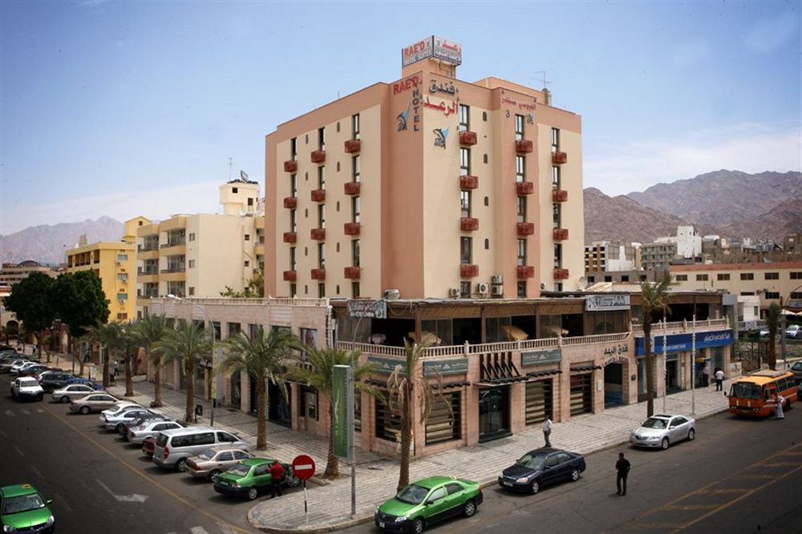
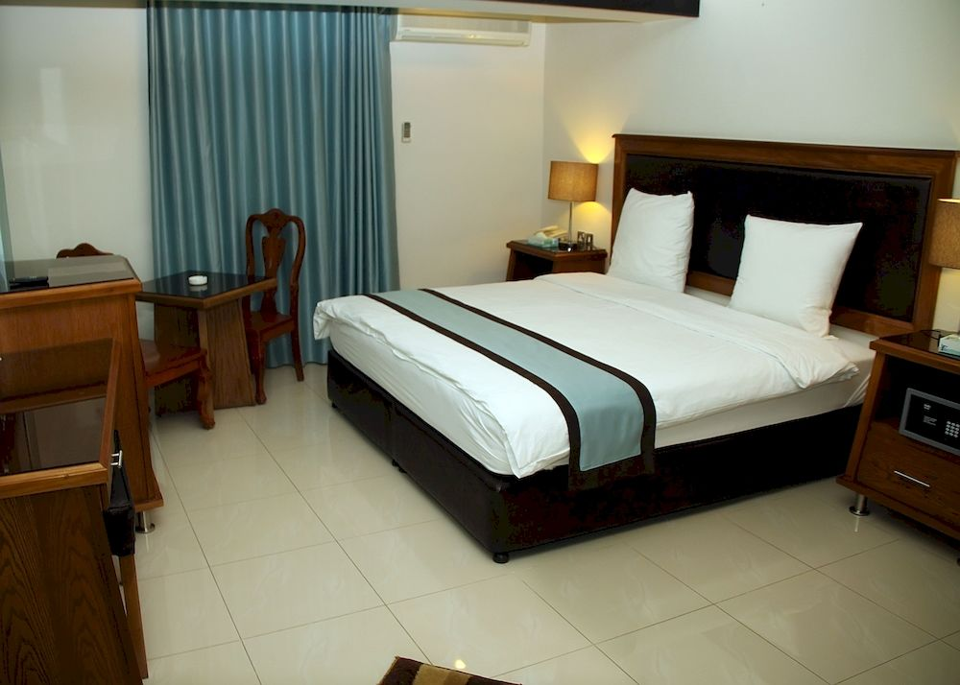
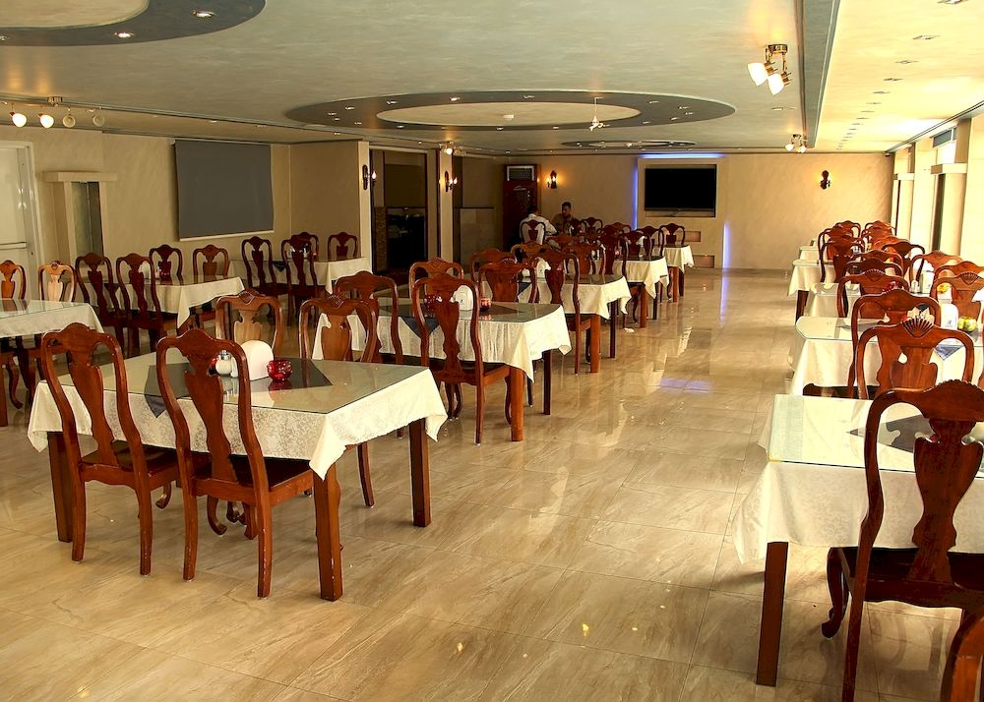

Hotel Raed 3* - Aqaba
TRANSPORT AVION - CURSA CHARTER
BUCURESTI – AQABA – BUCURESTI

Localizare: Hotelul este localizat in centrul orasului Aqaba cu o minunata priveliste asupra Marii Rosii si a statiunii.
Golful Aqaba este unul dintre cele mai bune locuri din lume unde se pot face scufundari si atrage turisti de pretutindeni. Zona este bogata in recife de corali, vietuitoare marine si contine un numar mare de epave. Unele nave s-au scufundat ca urmare a unor accidente, altele au fost scufundate deliberat pentru a oferi un habitat organismelor marine si pentru a sustine turismul subacvatic din industria scufundarilor .
Aqaba este o fuziune de istorie, natura si atmosfera animata a orasului inconjurat de munti pitoresti si de mare.

Facilitati : Hotelul dispune de restaurant, parcare gratuita, salon de frumusețe, room service, terasa, facilitati pentru persoane cu dizabilitati, receptie 24 ore, schimb valutar, seif, spalatorie 7 zile pe saptamana. La fata locului se pot inchiria masini sau se pot rezerva excursii. Exista aer conditionat in zonele publice. Hotelul beneficiaza si de o sala de conferinte, bancomat, lift si seif la receptie. Internetul wifi este gratuit. Hotelul va beneficia in curand si de piscina, aceasta fiind inca sub constructie.

Facilitati camere: Camerele sunt dotate cu baie proprie, uscator de par, aer conditionat, aer conditionat si incalzire centralizata, TV prin cablu, radio, telefon cu linie directa, minibar, seif. Camerele au vedere la Marea Rosie si catre statiunea Aqaba.

Site oficial hotel: www.raedhotel.com

